抛砖引玉：  
[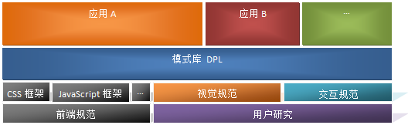](http://lifesinger.org/blog/wp-content/uploads/2009/02/ued_tech_chart.png)

我的想法：

1. 视觉规范和交互规范，以用户研究作为基础。比如全站的色调，基本操作的交互等，都取决于对主流客户群心智模型的研究。
2. 前端技术相对独立，在规范的基础上，封装成技术框架供上层调用。这里的框架仅包括基本功能，比如css框架里的reset和grids，js框架里的dom、event等，不含widgets.
3. 再上一层是设计模式库DPL(Design Pattern Library). 大部分模式的形成，需要视觉、交互和前端三种技术的融合。比如淘宝首页的幻灯片卡盘，不仅仅是前端技术的产物，和淘宝的视觉规范与交互设计也密切相关。
4. DPL是一份文档化的说明，面向的是UED全体设计人员。DPL的背面是技术实现，一般体现在JS框架里，比如YUI的widgets库，jQuery的UI插件库等等，这些封装好的代码组件面向的是程序开发人员。
5. 在DPL之上，可以构建各种应用。比如Yahoo的首页，Google的GMail. 每个公司的DPL各不相同，体现的是一个公司整体的设计观。
6. DPL负责的是通用模式。具体应用中的特殊模式，还需要直接根据前端框架、视觉规范、交互规范以及用研数据来完成设计和开发。
7. DPL初期的构建和维护成本很高，但一旦有效运作起来后，团队将获得丰厚的回报。

延伸阅读：

* Yahoo! DPL: <http://developer.yahoo.com/ypatterns/>
* [The Elements of a Design Pattern](http://www.uie.com/articles/elements_of_a_design_pattern/)
* UI Patterns: <http://ui-patterns.com/patterns>